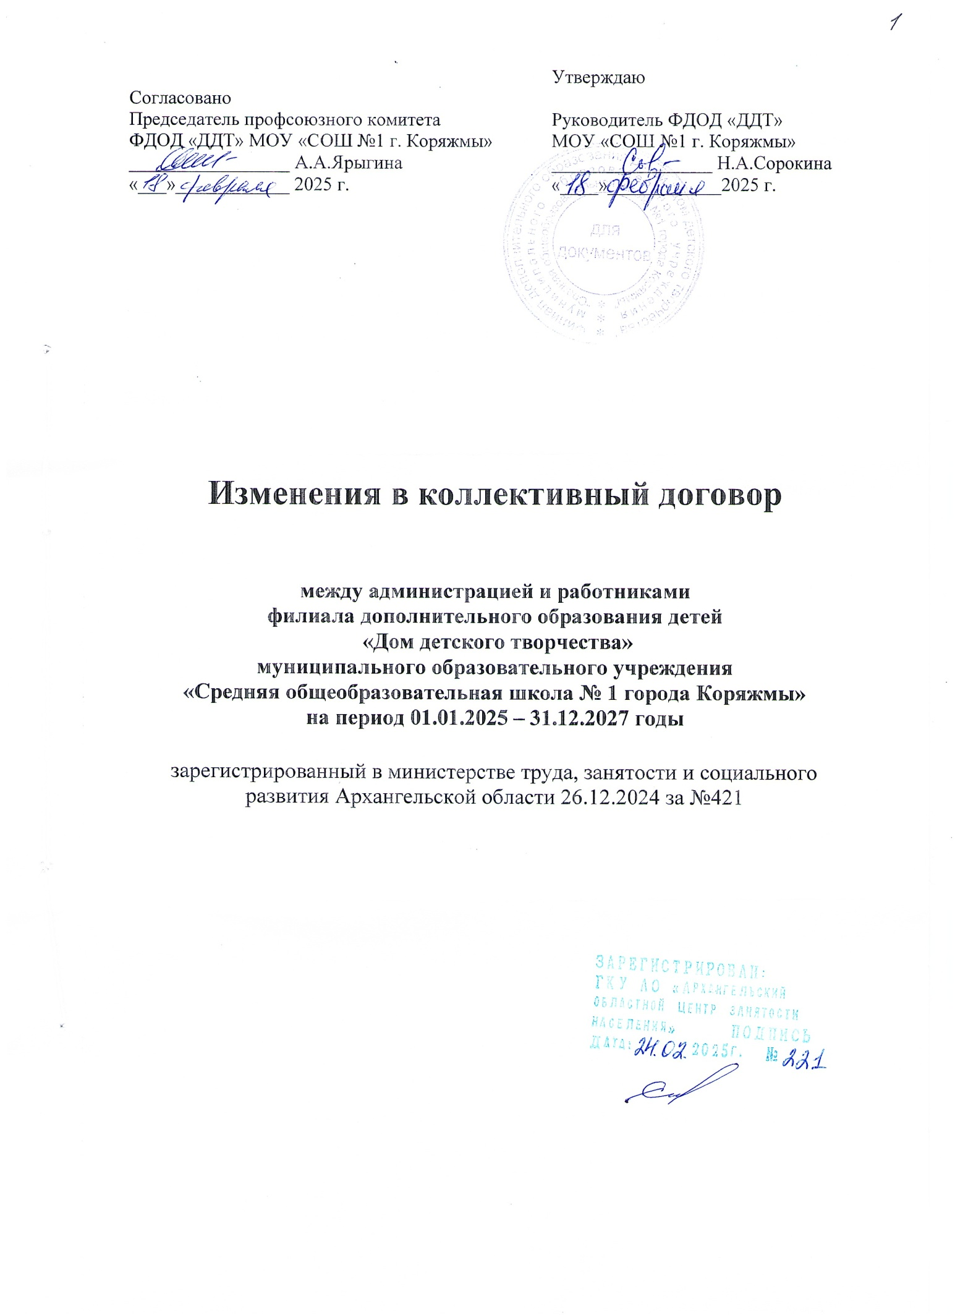

1. Внести изменения в пункт 7.5 раздела VII. «Оплата и нормирование труда» коллективного договора изложив его в новой редакции:

7.5. Заработная плата выплачивается работникам за текущий месяц не реже чем каждые полмесяца в денежной форме.

Днями выплаты заработной платы определены:

29 -е число текущего месяца - выдача оплаты за работу сотрудников за первую половину месяца;

14 - е число следующего за расчетным месяца - выдача оплаты за работу сотрудников за вторую половину предыдущего месяца.

Оплата отпуска производится не позднее, чем за три дня до его начала (ст. 136 ТК РФ). При прекращении трудового договора выплата всех сумм, причитающихся работнику отработодателя, производится в день увольнения работника согласно ст. 140 ТК РФ.

2. Настоящие изменения к договору вступают в силу с 10.03.2025.